Чтобы оплатить счет через Сбербанк ОнЛайн необходимо:
- авторизоваться в системе Сбербанк ОнЛайн;
- сформировать платежное поручение;
- подтвердить платеж;
- дождаться зачисления средств.

Подробная инструкция

1. Перейдите на вкладку «Платежи и переводы» и выберете пункт «Перевод организации». 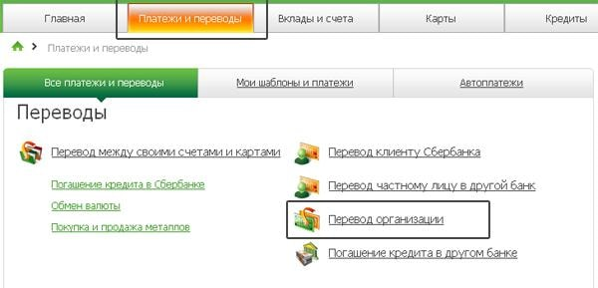

2. Заполните форму выбор получателя, указав в ней:
- в поле «Номер счета» — указан в выставленном счете на товар;
- в поле «ИНН» — указан в выставленном счете на товар;
- в поле «БИК» — указан в выставленном счете на товар;
- в поле «Счет списания» — выберите счет, с которого будет произведена оплата.
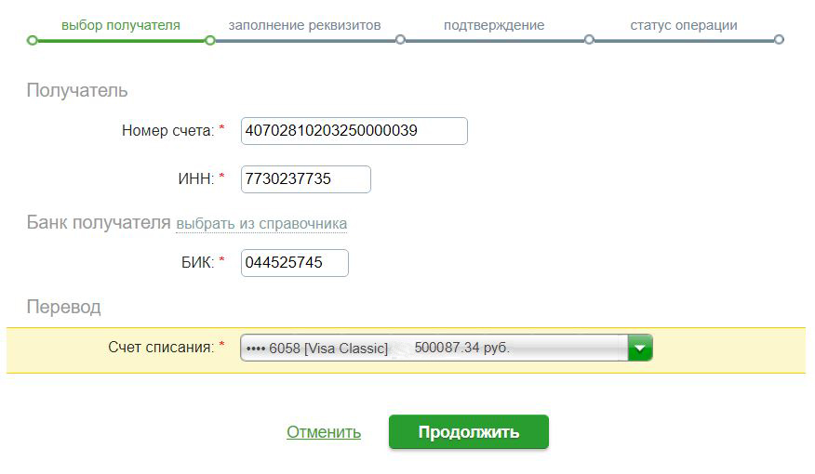

3. Укажите в следующей форме наименование организации-получателя:
В поле «Наименование организации-получателя» — получатель указан в выставленном счете на товар.
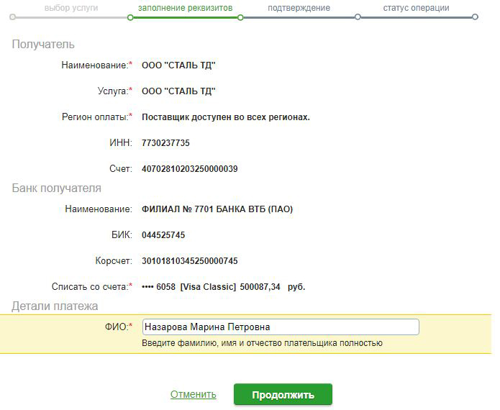

4. Укажите назначение платежа:
В поле «Назначение платежа» укажите:
№ счета, по которому производится оплата;
дата выставления счета;
за какой товар производится оплата.
Пример: Оплата по счету № 1867 от 30.08.2018 г. за товар.
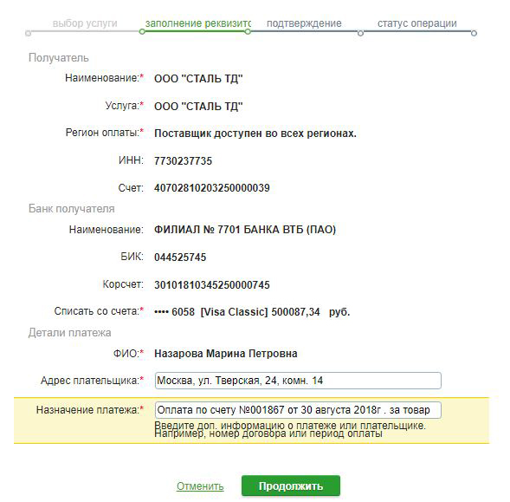

5. Указание суммы платежа:
Укажите сумму, указанную в выставленном счете.
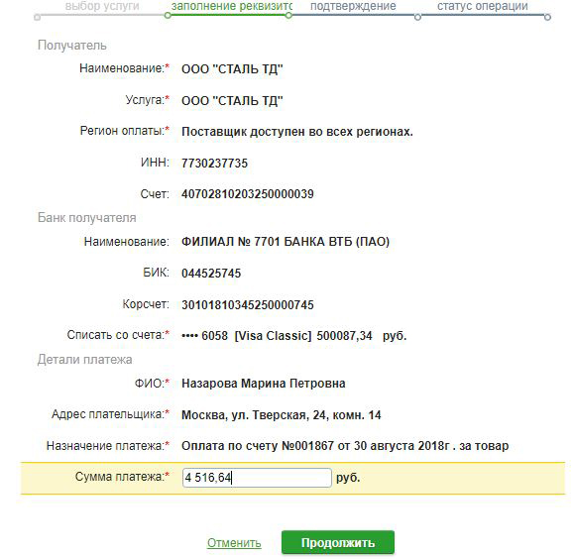

6. Подтвердите платеж:
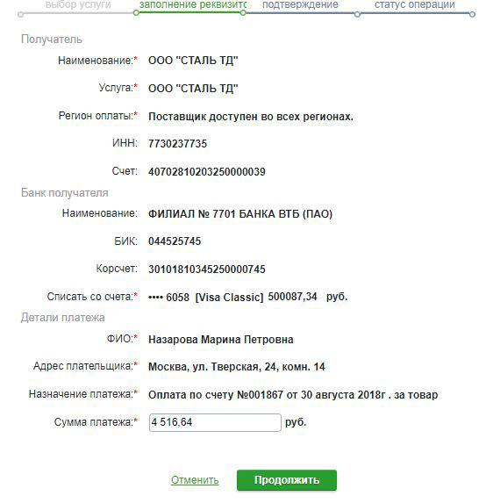
С операции перевода снимается комиссия в соответствии с тарифами банка. Точная сумма комиссии указывается при заполнении платежного поручения.

